**Medellín, 6 de noviembre del 2018**

**Asunto:** presentación del trabajo de grado

**Profesor**

**Juan Manuel Jaramillo Ocampo,**

Coordinador de Trabajos de Grado Ingeniería Física

Profesor del departamento de Ciencias Físicas

Cordial saludo.

Mi nombre es **Sebastián Ruiz Lopera**, estudiante de último semestre del programa de Ingeniería Física. He terminado el trabajo de grado titulado **"Diseño e implementación de un espectrómetro lineal en el número de onda para tomografía de coherencia óptica"**, dirigido por el profesor **René Restrepo Gómez** y codirigido por el profesor **Camilo Antonio Cano Barrera**,quienes han revisado y autorizado el trabajo para ser entregado y presentado. Se proponen como fechas para la sustentación pública el **viernes 23** o **lunes 26 de noviembre** y como posibles evaluadores al profesor **Alejandro Marulanda Tobón** del departamento de Ciencias Físicas, desde el área de la instrumentación y análisis de información espectral, y al profesor **Edgar Alberto Rueda Muñoz** ([edgar.rueda@udea.edu.co](mailto:edgar.rueda@udea.edu.co)) de la Universidad de Antioquia e integrante del Grupo de Óptica y Fotónica del área temática de óptica aplicada. En caso de que no sea posible contar con alguno de estos evaluadores, se proponen como alternativas a la profesora **Elena Montilla Rosero** y al profesor **Daniel Ignacio Velásquez Prieto**, ambos del departamento de Ciencias Físicas.

Agradezco su atención,

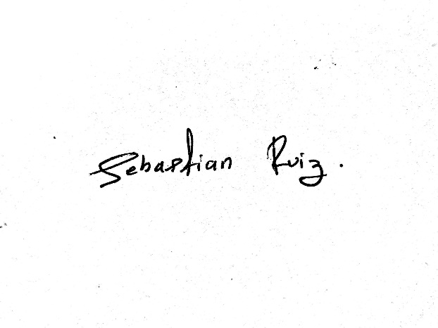

________________________

Sebastián Ruiz Lopera

Estudiante de Ingeniería Física

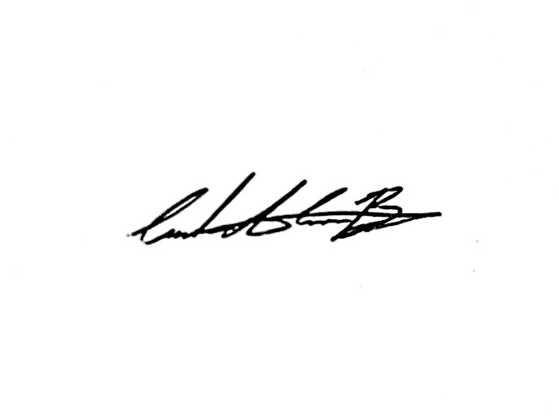

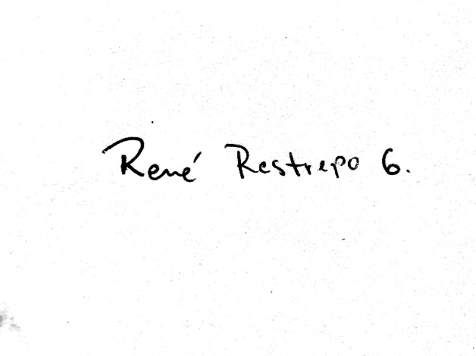

________________________

PhD. René Restrepo Gómez

Profesor de departamento de Ciencias Físicas

____________________________

MSc. Camilo Antonio Cano Barrera

Profesor de departamento de Ciencias Físicas